КОНСПЕКТ ОТКРЫТОГО ЗАНЯТИЯ в подготовительной группе МБДОУ Детский сад «Мурзилка» с. Верхнекурганное.
Воспитатель: Щеглова Т.М.
ТЕМА: «НА ПОМОЩЬ НЕЗНАЙКЕ»
ЦЕЛИ: учить решать простейшие задачи на сложение и вычитание, определять геометрические фигуры на ощупь, составлять геометрические фигуры из частей, определять и называть цифры в пределах 10, считать до 10 в прямом и обратном порядке, обозначать цифрой количество предметов; развивать умение определять пропущенную цифру, называть соседей числа, ориентироваться в днях недели; воспитывать интерес к математике, активность на занятии.
ОБОРУДОВАНИЕ: картинка Незнайки, математического королевства, цветик– семицветик /дни недели/; карточки с цифрами, с изображением разного количества предметов, дидактическая игра «Волшебный мешочек», дидактическая игра «Сложи картинку из частей /геометрические фигуры/», воспитывать интерес к математике, активность на занятии.
ХОД ЗАНЯТИЯ:
Воспитатель: ребята, когда сегодня я шла в детский сад, сорока передала мне письмо. Давайте вместе посмотрим, кто написал нам его и прочитаем, что в нём написано
Оказывается- это письмо от Незнайки. Из-за того, что он ничего не знает, с ним всегда происходят какие-то приключения. На этот раз случилось следующее: в Математическом королевстве проходил день открытых дверей и вот Незнайка конечно же не упустил возможности посетит математическое королевство. Время, оказывается, было ограничено, и он не успел вовремя выйти. А теперь у него большие проблемы: из-за своего незнания он не может выйти. Ему нужно выполнить множество заданий, чего сам он сделать не может и поэтому обращается за помощью к вам ребята
-поможем Незнайке?
-ну конечно же.
Теперь это множество заданий предстоит выполнить вам. Вам нужно пройти через все залы Математического королевства, в каждом из них выполнив предложенное задание. Справитесь? Тогда мы отправляемся в путь.
Зал №1. Разгадывание загадок о цифрах.
Как вязальный он крючок, как обломанный сучок.
Носик тонкий. словно спица, а зовётся /единица/

Вот шея гибкая, вот –тело. К воде склонилась голова.
Ты птицу нарисуй умело и это будет цифра /два/.

Ну что же ж это за змей вышел с дудочкой своей.
Перед ним танцует змейка – хвост крючком дугою шейка.
Ты на змейку посмотри – да ведь это цифра /три/

Делал Егорка с мамой уборку, опрокинул стул в квартире.
Стал похож он на /четыре/

Если два перевернуть и внимательно взглянуть.
Так и сяк взглянуть опять и получишь цифру /пять/

Рогалик к бублику приклей, да только есть его не смей.
Не крендель это, чтобы есть, а просто - цифра /шесть/.

Ты ведь знаешь дни недели? Сосчитай-ка их живее.
Если в счёте не собьёшься. То получишь ровно /семь/.
Эта циферка с секретом и зимой и жарким летом.
Различишь едва-едва, где в ней ноги, голова. /восемь/

Цифра шесть перевернулась, новой цифрой обернулась /восемь/

Нолик стань за единицей, за своей родной сестрицей, только так, когда вы вместе называть вас будут /десять /
-воспитатель: молодцы вы справились с заданием, идём во 2-й зал.

Зал №2.В цифровом ряду перепутались цифры. Нужно распределить их по своим местам и посчитать от 1 до 10 в прямом и обратном порядке.
-Лера М. распределяет цифры по своим местам.
Дидактическая игра «Путешествие по математическому коврику» / дети прыгают по коврику от цифры к цифре от 1 до 10 и обратно при этом называя цифры /.
Воспитатель: задание выполнено, идём в следующий зал.

Зал №3.Назвать пропущенные цифры в числовом ряду.
-Богдан К. называет пропущенные цифры / 1, 3, 5, 7, 9 /
Воспитатель: задание выполнено. Идём в следующий зал.

Зал№4. Назовите соседей числа.
-Вика С.: соседи числа 3 – 2 и 4.
-Мидат Д.: соседи числа 5 - 4 и 6.
-Максим А.: соседи числа 7 – 6 и 8.
Воспитатель: и это задание выполнено. Вы наверно уже устали. поэтому нужно немного отдохнуть.
Физкультминутка:
Встанем смирно без движенья,
Начинаем упражненья.
Руки вверх подняли – раз!
Выше носа. выше глаз.
Упражнение второе – положение иное.
Будем делать повороты.
Выполнять с большой охотой.
А третье у нас упражненье –
Руки к плечам – круговые движенья.
Вперёд – вперёд. назад – назад.
Это полезно для наших ребят /Ж.Фирилёва, Е.Сайкина /

Зал №5.Реши задачи.

Четыре лягушонка устроились на кочке.
А рядом их сестрёнка на листочке.
Легко нам их сосчитать. Всего их будет /пять/

Десять гусят гуляли в саду,
А четыре решили искупаться в пруду.

Решили с головой под воду нырнуть.
Теперь только /шесть/ продолжают свой путь

Шесть весёлых медвежат за малиной в лес спешат.
Но один малыш устал, от товарищей отстал.
А теперь ответ найди - сколько мишек впереди /пять/.

Кошка в кубики играла, кошка кубик потеряла.
Закружилась голова. Было три, а стало /два/.

Зал №6. Определи геометрическую фигуру на ощупь.
Воспитатель: а вот посмотри дружочек!
Волшебный пред тобой мешочек.
Ты чуть - чуть поразмышляй
И фигуру на ощупь угадай.
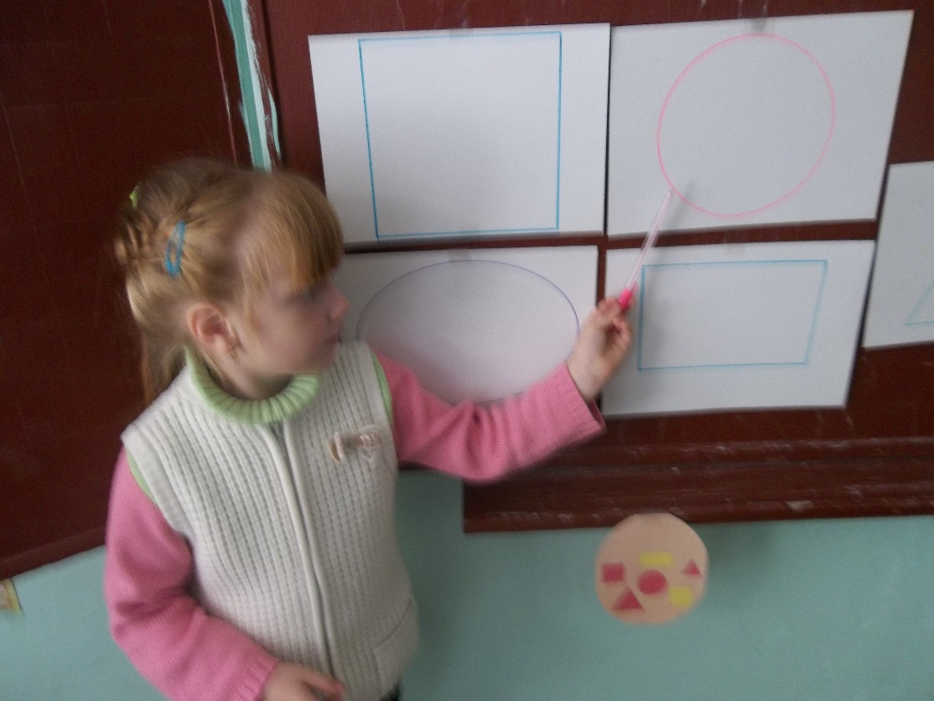
Дидактическая игра «Волшебный мешочек» /дети определяют геометрические фигуры на ощупь /
Воспитатель: задание выполнено.

Зал №7. Назови дни недели.
Воспитатель: ребята посмотрите, какой красивый цветок! Он необычный – разноцветные лепестки. Как он называется? Правильно: цветик- семицветик. А в Математическом королевстве - он так и называется «НЕДЕЛЯ», потому что каждый его лепесток обозначает день недели.
Сколько дней в неделе?
- Андрей: семь
Назовите дни недели
-Влада: понедельник. вторник, среда, четверг, пятница, суббота, воскресенье.
Как называется первый день недели?
-Арслан: понедельник.
Как называется последний день недели?
-Артур: воскресенье.
Какой день недели идёт после среды?
Кирилл: четверг.
Итог занятия
Воспитатель: вы справились со всеми заданиями. Все молодцы. А вот и Незнайка. Он очень рад и счастлив, что вы помогли ему выполнить такое множество заданий и он вышел из Математического королевства и заодно успел многому у вас научиться.

